№5 13.01.2018 ПРОФСОЮЗНЫЙ
С новым годом, с новым счастьем!
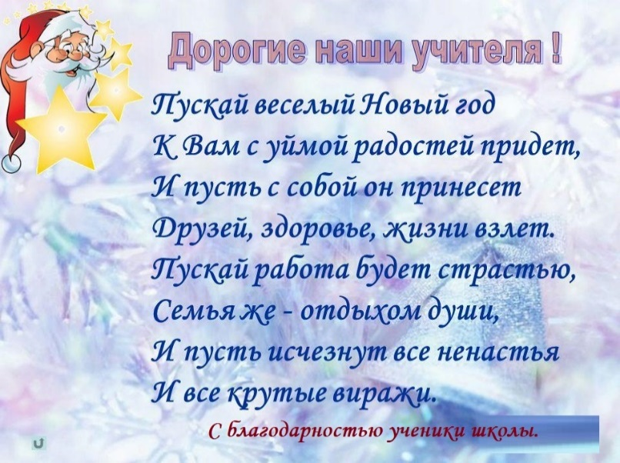
Любимые коллеги! Новый год - это праздник, который объединяет всю страну. Миллионы людей с замиранием сердца слушают бой курантов, загадывают свои желания и по-настоящему верят, что они обязательно сбудутся. Так же и мы с вами когда-то объединились в один дружный коллектив, который постепенно стал для нас с вами большой и крепкой семьёй. Мы с вами через многое прошли, мы вместе решали казалось бы самые невыполнимые задачи, мы радовались нашим общим успехам и достижениям, мы верили в себя, в свои возможности, в свой профессионализм, в свой личный успех и успех всего нашего предприятия. Мы с вами очень хорошо потрудились, а теперь давайте отпразднуем Новый год, хорошенько отдохнём и с новыми силами приступим к воплощению в жизнь наших самых смелых и амбициозных проектов. Я желаю вам, дорогие коллеги, неиссякаемого источника вдохновения, творческого подъёма, позитивного настроя, тёплой и душевной атмосферы в коллективе. Пусть в стенах нашего предприятия каждому из вас будет также уютно, тепло и комфортно, как дома. Очень хочется верить, что в новом году труд каждого из нас будет оценён по заслугам. Желаю вам уважения и понимания в коллективе. И пусть вера в честность, справедливость, любовь и доброту яркой звездой озаряет ваш жизненный путь!
Конкурс «Учитель года»
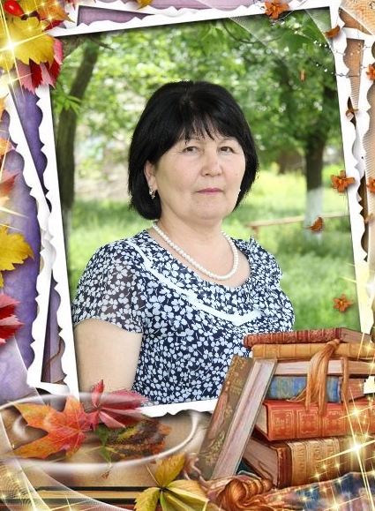
В этом году в муниципальном этапе конкурса честь нашей образовательной организации будет защищать учитель английского языка Абдулгапова Насият Оразалиевна. Она, выиграв школьный тур конкурса, доказала, что педагогический дар - это, прежде всего, призвание и огромный труд, а современный высококлассный педагог - не просто носитель глубоких знаний о предмете, но человек по-настоящему творческий, энергичный, бесконечно преданный своему делу. Коллектив МКОУ «Ортатюбинская СОШ» гордится замечательным педагогом Абдулгаповой Н.О., радуется неиссякаемым источникам её педагогического мастерства, поздравляет её с победой, желает ей дальнейших творческих успехов, не останавливаться на достигнутом, а самое главное - оставаться верной нашей профессии, потому что Педагог - это не просто профессия, это миссия служения детям.

ВЕСТНИК
Наш девиз - Профсоюз – твой защитник в работе и жизни!
Профсоюз – победы и борьба,
Профсоюз – моя судьба!
Профсоюз – это жизнь!
Несправедливость – держись!
Коротко о планах на январь
1. Инструктаж по ОТ в зимний период. Инструктаж кочегаров. Контроль за выполнением инструкций.
2. Профсоюзная елка
4. Сотрудничество с газетой «Голос Профсоюза»
5. Отчет председателя об итогах проверки «Распределения стимулирующего фонда педагогическим работникам».
6. Работа с документацией (обновление, согласование)
Председатель ППО Сагиндикова А.М
Поздравляем!
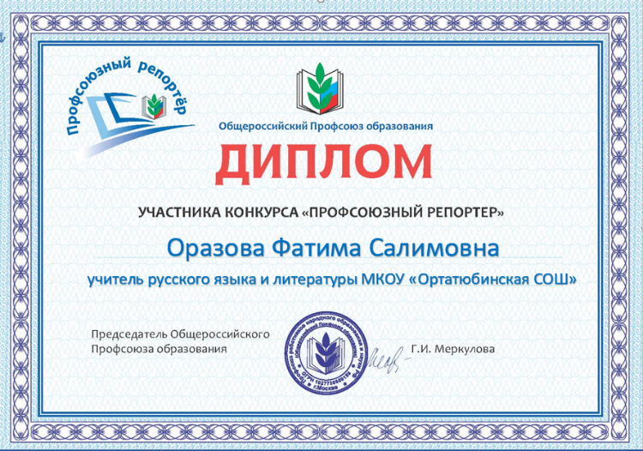
Оразова Фатима Салимовна учитель русского языка и литературы участвовала в конкурсе "Профсоюзный репортёр" на лучшую публикацию в газете "Мой Профсоюз" который проводился в рамках Года профсоюзного PR-движения в номинации "Лучший очерк".Организаторы конкурса - издательский дом "Учительская газета" и Общероссийский Профсоюз образования.
С юбилеем, Мавлизат Муслимовна!
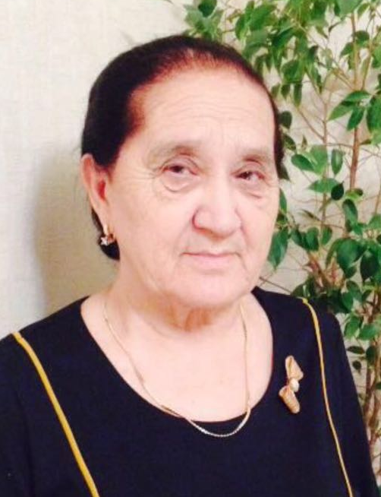
Разрешите от всего сердца поздравить Вас со знаменательным юбилеем – 70-летием! Вы прошли славный жизненный путь, реализовали все свои таланты, всегда помогали и продолжаете помогать тем, кто в этом нуждается. У Вас искреннее любящее сердце, вы вырастили прекрасных детей и внуков. Вас всегда очень ценили и уважали на работе. И сейчас Вы продолжаете восхищать окружающих своей энергией и удивительным трудолюбием. Вы согреваете всех своим душевным теплом, дарите радость и мудрость. Спасибо Вам за все, дай Вам Бог крепкого здоровья и долгих лет жизни! И пусть они будут наполнены нежностью, семейным теплом и заботой.
Какое гордое призванье -
Давать другим образование!
Частицу сердца отдавать,
И профсоюз не забывать!

